宜章脐橙
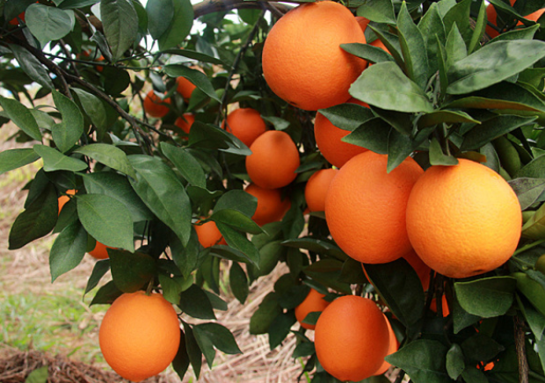
宜章县位于湖南省郴州市的最南端，气候温暖，雨量充沛，无霜期长，昼夜温差大，非常适合脐橙生长，可种植脐橙的山地资源相当丰富。2003年该县被农业部列为“赣南—湘南—桂北”柑桔优势产业带脐橙优势项目县，2006年被农业部列为全国脐橙标准化生产示范县。

宜章脐橙橙具有果面光滑、皮泽橙红、皮薄易剥、味甜而浓、质脆化渣、富有香气的特点，品质优良，多次荣获各类金奖，被中国绿色食品发展中心认定为绿色级产品。获第七、八、九届（、、年）中国湖南省（国际）农博会、首届中国湖南省（国际）绿色食品博览会、首届中西部特色农产品交易会获金奖。2008年，成功注册“宜章脐橙”地理证明商标，成为国家地理标志产品。2011年在中国湖南省（国际）农博会上再次获金奖。

参考文献：
[1]李敏. 以沼气为纽带的宜章脐橙果园生态模式研究[D].湖南农业大学,2013.

